INTEGRASI HIRADC DAN LIVE AUDIT BERBASIS WEBSITE UNTUK PENGELOLAAN TEMUAN K3 DI PLTU

Rifqi Nabil Fawwaz¹*, Haidar Natsir Amrullah² dan Adianto³
^{1,2,3}Program Studi Teknik Keselamatan dan Kesehatan Kerja, Jurusan Teknik Permesinan Kapal, Politeknik Perkapalan Negeri Surabaya, Surabaya 60111
*E-mail: rifqinabil@student.ppns.ac.id
Abstrak
PLTU memiliki risiko keselamatan dan kesehatan kerja yang tinggi karena melibatkan proses pembangkitan energi, peralatan berat, pekerjaan pemeliharaan, serta aktivitas lapangan yang berubah secara dinamis. Pada objek penelitian, kegiatan live audit telah dilakukan dua kali setiap hari, tetapi pelaporan masih menggunakan formulir kertas, dokumentasi foto melalui WhatsApp, rekapitulasi Google Spreadsheet, dan penyimpanan HIRADC yang belum terintegrasi. Kondisi tersebut menimbulkan kendala pada rekapitulasi, analisis temuan, pemantauan tindak lanjut, dan pembaruan status program kerja. Penelitian ini bertujuan merancang sistem informasi pelaporan live audit berbasis website yang terintegrasi dengan HIRADC dan pengelolaan temuan K3. Metode penelitian meliputi observasi lapangan, studi literatur, identifikasi masalah, pengumpulan data primer dan sekunder, penyusunan HIRADC, perancangan use case dan flow map, pembuatan sistem menggunakan PHP dan MySQL, serta pengujian usability menggunakan USE Questionnaire. Hasil penelitian menunjukkan bahwa sistem mampu mengintegrasikan rekap HIRADC, monitoring program kerja, manajemen live audit, pelaporan temuan unsafe action, unsafe condition, near miss, validasi berlapis, dan profil pengguna dalam satu basis data. Data tahun 2025 menunjukkan 876 temuan unsafe condition dengan 871 closed dan 5 open, serta 5 temuan unsafe action yang seluruhnya closed. Pengujian terhadap 23 responden menghasilkan kelayakan 88,11%, sehingga sistem termasuk sangat layak digunakan. Sistem ini mendukung dokumentasi K3 yang lebih tertelusur dan mempercepat pemantauan tindak lanjut.
Kata Kunci: HIRADC, Live Audit, Sistem Informasi, Unsafe Action, Unsafe Condition, PLTU
Abstract
A coal-fired power plant presents substantial occupational safety and health risks because it involves power generation processes, heavy equipment, maintenance activities, and dynamic field operations. In the observed plant, live audit activities were conducted twice daily, yet reporting still relied on paper forms, photo documentation through WhatsApp, Google Spreadsheet recapitulation, and HIRADC documents that were not fully integrated. These conditions created difficulties in data recapitulation, finding analysis, follow-up monitoring, and work-program status updates. This study aimed to design a web-based live audit reporting information system integrated with HIRADC and occupational safety finding management. The method included field observation, literature review, problem identification, primary and secondary data collection, HIRADC development, use case and flow map design, system development using PHP and MySQL, and usability testing using the USE Questionnaire. The results show that the system integrates HIRADC records, work-program monitoring, live audit management, reporting of unsafe action, unsafe condition, near miss, layered validation, and user profiles into a single database. The 2025 data recorded 876 unsafe condition findings, consisting of 871 closed and 5 open findings, and 5 unsafe action findings, all of which were closed. Usability testing involving 23 respondents produced a feasibility score of 88.11%, indicating that the system is highly feasible for use. The system supports more traceable OSH documentation and faster follow-up monitoring.
Keywords: HIRADC, Live Audit, Information System, Unsafe Action, Unsafe Condition, Coal-Fired Power Plant
1. PENDAHULUAN
Keselamatan dan kesehatan kerja menjadi kebutuhan utama pada industri pembangkit listrik tenaga uap karena proses operasionalnya melibatkan energi termal, peralatan mekanik berkapasitas besar, sistem kelistrikan, pekerjaan perawatan, dan mobilitas pekerja di berbagai area proses. Kecelakaan kerja didefinisikan sebagai kejadian yang tidak dikehendaki dan tidak diduga yang dapat menimbulkan korban manusia atau kerugian harta benda (Permenaker No. 03/MEN/1998, 1998). Dalam kerangka Sistem Manajemen Keselamatan dan Kesehatan Kerja, pengendalian bahaya juga diarahkan untuk mencegah dan mengurangi kecelakaan kerja serta penyakit akibat kerja melalui pelibatan unsur manajemen dan pekerja (PP No. 50 Tahun 2012, 2012). Pada konteks ini, pengawasan lapangan dan pembaruan data risiko tidak dapat bergantung pada catatan manual yang lambat, tersebar, dan sulit ditelusuri.
Penyebab kecelakaan kerja banyak berkaitan dengan tindakan tidak aman dan kondisi tidak aman. Jamil dkk. (2023) menguraikan bahwa unsafe action dan unsafe condition menjadi elemen penting dalam analisis kecelakaan kerja, sedangkan Putri dan Lestari (2023) menekankan bahwa kondisi bahaya dapat berasal dari cara kerja, mesin, lingkungan, sifat kerja, dan proses produksi. Pada objek penelitian, data tahun 2025 menunjukkan 876 temuan unsafe condition dengan 871 temuan closed dan 5 temuan open, sedangkan 5 temuan unsafe action seluruhnya telah closed. Data tersebut memperlihatkan bahwa sebagian besar temuan telah ditindaklanjuti, tetapi masih terdapat kebutuhan untuk memperkuat pemantauan status penyelesaian secara digital dan terdokumentasi.
Tabel 1. Ringkasan Temuan K3 Tahun 2025
Jenis temuan | Jumlah temuan | Closed | Open | Keterangan
Unsafe condition | 876 | 871 | 5 | Masih terdapat temuan yang memerlukan penyelesaian lanjutan.
Unsafe action | 5 | 5 | 0 | Seluruh temuan telah ditindaklanjuti dan dinyatakan closed.
Tabel 1 menunjukkan bahwa kebutuhan utama sistem bukan hanya mencatat temuan, tetapi juga memastikan perubahan status tindak lanjut dapat dipantau secara konsisten. Sumber data: Perusahaan Pembangkit Listrik Tenaga Uap, 2025.
HIRADC merupakan proses sistematis untuk mengidentifikasi bahaya, menilai risiko, dan menentukan pengendalian risiko. OHSAS 18001:2007 menempatkan identifikasi bahaya, penilaian risiko, dan pengendalian risiko sebagai bagian dari sistem manajemen K3, sedangkan Ihsan dkk. (2020), Ameliawati (2022), dan Saidah dan Adistana (2023) menegaskan bahwa HIRADC dapat digunakan untuk memetakan aktivitas, sumber bahaya, tingkat risiko, dan tindakan pengendalian. Pada objek penelitian, dokumen HIRADC masih disimpan secara terpisah sehingga monitoring program kerja belum terhubung langsung dengan data live audit dan pelaporan temuan. Kelemahan tersebut penting karena perubahan kondisi aktual di lapangan dapat memengaruhi efektivitas pengendalian risiko.
Live audit memiliki karakter yang sejalan dengan safety patrol, yaitu pemeriksaan lapangan untuk melihat kepatuhan, kondisi tempat kerja, dan temuan yang membutuhkan tindak lanjut. Priyatna dkk. (2024), Dicky Aditya Dharma dkk. (2023), dan Pralampito dan Imran (2023) menjelaskan bahwa safety patrol berfungsi sebagai mekanisme pemantauan, pencegahan, dan peninjauan temuan K3. Pada objek penelitian, live audit dilakukan dua kali setiap hari, tetapi formulir masih berbasis kertas, dokumentasi foto dikirim melalui WhatsApp, dan rekapitulasi dilakukan melalui Google Spreadsheet. Proses tersebut membuat analisis temuan, pembaruan status, pencarian data historis, dan pelaporan bulanan menjadi kurang efisien. Oleh karena itu, penelitian ini bertujuan merancang sistem informasi pelaporan live audit berbasis website yang mengintegrasikan HIRADC, monitoring program kerja, pelaporan temuan unsafe action dan unsafe condition, serta validasi data K3 secara berlapis.
2. METODE
Penelitian ini menggunakan pendekatan perancangan sistem informasi berdasarkan kebutuhan aktual di lapangan. Tahap awal dilakukan melalui observasi awal untuk memahami pelaksanaan live audit, proses rekapitulasi temuan, penyimpanan dokumen HIRADC, serta alur tindak lanjut program kerja. Observasi lapangan digunakan untuk memperoleh gambaran proses existing, sedangkan studi literatur digunakan untuk memperkuat dasar konseptual mengenai K3, unsafe action, unsafe condition, HIRADC, live audit, website, PHP, MySQL, use case diagram, dan usability testing. Data primer diperoleh dari observasi sistem kerja dan kebutuhan pengguna, sedangkan data sekunder diperoleh dari dokumen perusahaan, data temuan K3, dokumen HIRADC, serta referensi penelitian terdahulu.
Tahap pengolahan data dilakukan dengan menyusun HIRADC pada kegiatan operasional, mengidentifikasi kelemahan sistem existing, dan merumuskan kebutuhan sistem usulan. Perancangan sistem mencakup penyusunan use case diagram, activity diagram, flow map menu HIRADC, flow map menu checklist, dan flow map menu temuan. Sistem kemudian dikembangkan sebagai aplikasi berbasis website menggunakan PHP dan MySQL. Pemilihan website didasarkan pada keunggulan akses lintas perangkat dan efisiensi penyimpanan (Arviana, 2021), sedangkan PHP dan MySQL digunakan karena mendukung pengelolaan data dinamis dalam sistem informasi (Hartati, 2022; Moutaouakkil dan Mbarki, 2020).
Pengujian sistem dilakukan setelah fitur utama selesai dibangun. Evaluasi menggunakan metode usability testing berbasis USE Questionnaire yang mengukur empat aspek, yaitu usefulness, ease of use, ease of learning, dan satisfaction. Instrumen ini mengacu pada konsep Lund (2001) dan penelitian penerapan USE Questionnaire dalam evaluasi aplikasi (Hidayat dkk., 2021; Atmoko, 2019). Responden pengujian berjumlah 23 orang, terdiri atas 1 senior manager, 1 assistant manager, 2 administrator, dan 19 pelapor temuan atau staf lapangan K3. Penilaian menggunakan skala Likert, kemudian dihitung menjadi persentase kelayakan untuk setiap aspek dan keseluruhan sistem.
3. HASIL DAN PEMBAHASAN
Hasil observasi menunjukkan bahwa sistem existing memiliki tiga kelemahan utama. Pertama, pengajuan formulir live audit masih menggunakan kertas sehingga proses pengisian, persetujuan, dan pencarian arsip kurang efisien. Kedua, monitoring program kerja HIRADC belum maksimal karena tindak lanjut masih dicatat secara terpisah. Ketiga, pelaporan temuan unsafe action dan unsafe condition masih tersebar antara WhatsApp dan Google Spreadsheet sehingga data sulit dikontrol sebagai satu rekam jejak. Temuan ini menjadi dasar perancangan sistem berbasis website yang menggabungkan pelaporan, monitoring, validasi, dan rekapitulasi data.
Tabel 2. Kondisi Existing dan Solusi Sistem Usulan
Kekurangan sistem existing | Solusi pada sistem usulan
Pengajuan formulir live audit masih manual menggunakan kertas sehingga kurang efisien dan membutuhkan waktu lebih lama. | Formulir live audit dibuat dalam format digital dan terhubung langsung dengan sistem sehingga data dapat direkap secara otomatis.
Pemantauan program kerja HIRADC belum maksimal karena tindak lanjut masih dilakukan secara manual atau terpisah. | Monitoring program kerja HIRADC dilakukan melalui website sehingga PIC, deadline, dan status dapat dipantau secara lebih jelas.
Pelaporan temuan unsafe action dan unsafe condition masih terpisah antara WhatsApp dan spreadsheet. | Pelaporan temuan dilakukan melalui modul digital yang memuat kategori, lokasi, foto, tindak lanjut, rekomendasi, dan status validasi.
Tabel 2 memperlihatkan bahwa sistem usulan diarahkan untuk mengatasi masalah integrasi, efisiensi rekapitulasi, dan keterlacakan tindak lanjut. Perubahan penting bukan hanya digitalisasi formulir, melainkan penyatuan alur kerja HIRADC, live audit, dan temuan K3 dalam satu sistem.
Sistem yang dirancang memiliki empat kelompok pengguna, yaitu Admin, Validator 1, Validator 2, dan Pelapor Temuan. Admin memiliki kewenangan utama untuk mengelola data HIRADC, program kerja, live audit, temuan, master checklist, pengguna, dan validasi. Validator 1 berperan sebagai pemeriksa awal terhadap data yang telah masuk, sedangkan Validator 2 berperan sebagai pemeriksa lanjutan untuk memperkuat akurasi data sebelum dinyatakan final. Pelapor Temuan berperan menginput temuan berdasarkan kondisi aktual di lapangan. Pembagian role ini penting karena data K3 perlu melewati alur kontrol yang jelas agar tidak hanya terkumpul, tetapi juga dapat diverifikasi dan dipertanggungjawabkan.
Tabel 3. Ringkasan Hak Akses Pengguna
Pengguna | Fungsi utama dalam sistem
Admin | Login, dashboard, unggah HIRADC, unggah program kerja, rekap HIRADC, checklist live audit, formulir temuan, validasi checklist, validasi temuan, manajemen pengguna, dan logout.
Validator 1 | Login, dashboard, rekap HIRADC, rekap checklist live audit, rekap temuan, formulir temuan, validasi checklist, validasi temuan, dan logout.
Validator 2 | Login, dashboard, rekap HIRADC, rekap checklist live audit, rekap temuan, formulir temuan, validasi lanjutan checklist dan temuan, serta logout.
Pelapor Temuan | Login, dashboard, melihat rekap temuan, mengisi formulir temuan, memantau status temuan, dan logout.
Tabel 3 menunjukkan bahwa sistem menerapkan pembatasan akses berdasarkan fungsi kerja. Pelapor Temuan tidak diberikan kewenangan validasi, sedangkan Validator 1 dan Validator 2 digunakan untuk membentuk mekanisme validasi berlapis.
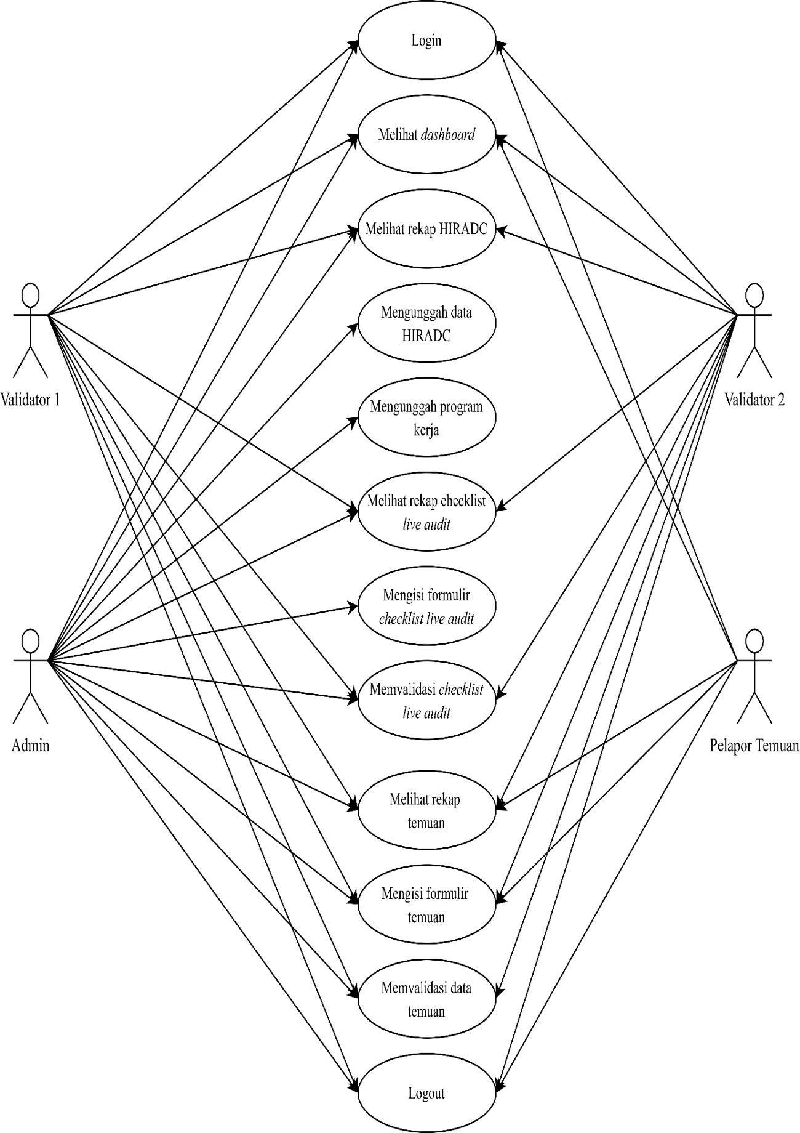
Gambar 1. <i>Use Case Diagram</i> Sistem Informasi Pelaporan <i>Live Audit</i>
Gambar 1 memperlihatkan hubungan antara aktor sistem dan fitur yang tersedia. Diagram ini menegaskan bahwa sistem tidak dirancang sebagai formulir digital tunggal, tetapi sebagai platform pengelolaan data K3 yang mencakup HIRADC, live audit, pelaporan temuan, validasi, dan profil pengguna.
Modul HIRADC digunakan untuk menyimpan dokumen identifikasi bahaya dan penilaian risiko. Data yang ditampilkan meliputi area, unit atau divisi, pengunggah, jumlah aktivitas, jumlah aspek bahaya, tanggal dokumen, serta tombol aksi untuk melihat detail. Pada halaman detail, sistem menampilkan aktivitas kerja, aspek lingkungan, bahaya K3, peraturan terkait, pengendalian awal, tingkat risiko awal, pengendalian lanjutan, serta risiko sisa. Dengan struktur ini, HIRADC tidak hanya berperan sebagai dokumen statis, tetapi juga menjadi basis monitoring program kerja.
Monitoring program kerja menampilkan nama program, HIRADC terkait, PIC, deadline, status, dan tombol aksi. Status seperti open, in progress, overdue, selesai, dan closed digunakan sebagai indikator perkembangan tindak lanjut. Dalam konteks K3, informasi status menjadi komponen penting karena pengendalian risiko tidak cukup berhenti pada identifikasi bahaya. Program kerja perlu dipantau sampai tindakan pengendalian benar-benar dilaksanakan dan terdokumentasi.
Modul live audit atau Work in Practice digunakan untuk mengelola formulir pemeriksaan pekerjaan. Sistem menampilkan nama pekerjaan, perusahaan, nomor work order, pembuat data, tanggal mulai, status validasi, dan tombol aksi. Pada halaman detail, validator dapat melihat informasi pekerjaan, hasil checklist, pilihan jawaban Ya, Tidak, atau NA, catatan, dan bukti pendukung. Alur validasi memungkinkan data checklist diperiksa secara bertahap sebelum digunakan sebagai informasi pengawasan K3.
Modul manajemen temuan digunakan untuk mencatat unsafe action, unsafe condition, near miss, dan temuan positif. Formulir temuan memuat judul temuan, kategori, kondisi, distrik, PIC, lokasi, keterangan lokasi, tindak lanjut, rekomendasi, serta unggahan foto. Data visual menjadi bagian penting karena memperkuat bukti kondisi lapangan dan membantu validator memahami konteks temuan. Setelah laporan dikirim, status dapat bergerak dari draft, open, Validated V1, Validated V2, sampai closed. Alur ini membuat setiap perubahan status dapat dilacak berdasarkan proses validasi dan tindak lanjut.

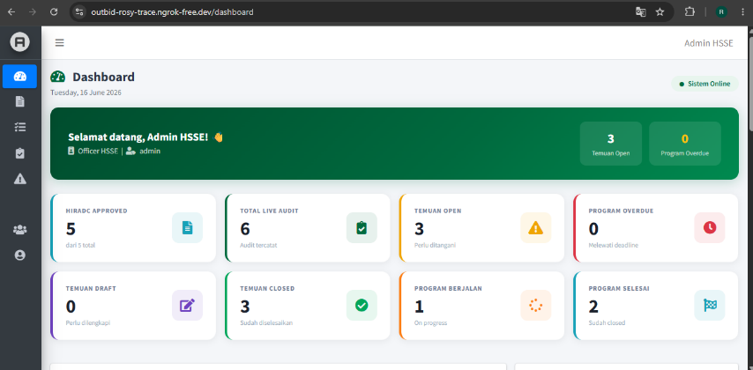
Gambar 2. Tampilan <i>Dashboard</i> Sistem Informasi
Gambar 2 menunjukkan tampilan dashboard sebagai pusat ringkasan informasi. Kartu ringkasan digunakan untuk menampilkan data HIRADC approved, total live audit, temuan open, program overdue, temuan draft, temuan closed, program berjalan, dan program selesai. Grafik pada dashboard digunakan untuk memvisualisasikan distribusi temuan dan status penyelesaiannya sehingga pengguna dapat memperoleh gambaran cepat mengenai kondisi K3.
Secara fungsional, sistem ini menyelesaikan kelemahan sistem manual melalui tiga mekanisme. Pertama, seluruh input data diarahkan ke basis data terpusat sehingga rekapitulasi tidak bergantung pada dokumen terpisah. Kedua, status pekerjaan dan temuan ditampilkan secara eksplisit sehingga tindak lanjut dapat dipantau. Ketiga, validasi berlapis membedakan proses pelaporan dari proses persetujuan data. Mekanisme tersebut memperkuat akuntabilitas karena setiap temuan memiliki informasi pelapor, lokasi, kategori, bukti foto, rekomendasi, PIC, status, dan riwayat validasi.
Hasil pengujian usability menunjukkan bahwa sistem memperoleh penilaian sangat layak. Aspek usefulness memperoleh 90,22%, ease of use memperoleh 86,56%, ease of learning memperoleh 86,52%, dan satisfaction memperoleh 89,07%. Persentase kelayakan keseluruhan adalah 88,11%. Berdasarkan kategori kelayakan yang digunakan dalam penelitian, nilai tersebut berada pada rentang 81–100% sehingga sistem dinyatakan sangat layak digunakan. Hasil ini menunjukkan bahwa rancangan sistem tidak hanya memenuhi kebutuhan fungsi, tetapi juga dapat diterima oleh pengguna dari sisi manfaat, kemudahan penggunaan, kemudahan dipelajari, dan kepuasan.
Tabel 4. Hasil Pengujian <i>Usability</i> Sistem
Aspek usability | Jumlah butir | Persentase kelayakan | Kategori
Usefulness | 8 | 90,22% | Sangat layak
Ease of Use | 11 | 86,56% | Sangat layak
Ease of Learning | 4 | 86,52% | Sangat layak
Satisfaction | 4 | 89,07% | Sangat layak
Keseluruhan aplikasi | 30 | 88,11% | Sangat layak
Tabel 4 memperlihatkan bahwa nilai seluruh aspek berada pada kategori sangat layak. Dengan demikian, sistem dapat mendukung proses pelaporan live audit dan HIRADC secara lebih efektif, meskipun hasil ini tetap perlu dipahami sebagai hasil pengujian pengguna pada ruang lingkup penelitian yang telah ditetapkan.
4. KESIMPULAN
Sistem informasi pelaporan live audit berbasis website yang dirancang dalam penelitian ini mampu mengintegrasikan pengelolaan HIRADC, monitoring program kerja, pelaporan live audit, rekapitulasi temuan unsafe action dan unsafe condition, serta validasi data K3 dalam satu sistem. Sistem usulan menjawab kelemahan sistem existing yang masih bergantung pada formulir kertas, dokumentasi WhatsApp, spreadsheet, dan penyimpanan dokumen yang terpisah. Dengan adanya pembagian role Admin, Validator 1, Validator 2, dan Pelapor Temuan, alur pelaporan dan pemeriksaan data menjadi lebih jelas serta terdokumentasi.
Hasil perancangan menunjukkan bahwa fitur dashboard, manajemen HIRADC, monitoring program kerja, manajemen live audit, manajemen temuan, detail validasi, formulir pelaporan, dan profil akun dapat mendukung pemantauan tindak lanjut secara lebih terstruktur. Pengujian usability terhadap 23 responden menghasilkan persentase kelayakan keseluruhan sebesar 88,11%, yang termasuk kategori sangat layak. Oleh karena itu, sistem ini layak digunakan sebagai sarana pendukung pengendalian risiko dan dokumentasi K3 pada perusahaan pembangkit listrik tenaga uap, dengan catatan bahwa pengembangan lanjutan tetap diperlukan apabila terdapat perubahan kebutuhan operasional atau kebijakan perusahaan.
Penelitian selanjutnya diharapkan dapat menyempurnakan sistem ini melalui tiga arah pengembangan. Pertama, penerapan kecerdasan buatan (Artificial Intelligence) untuk menganalisis pola risiko berdasarkan data historis, sehingga sistem dapat memberikan prediksi area atau aktivitas dengan potensi bahaya tinggi dan berfungsi sebagai pendukung keputusan dalam manajemen risiko K3. Kedua, penguatan keamanan sistem (cyber security) melalui enkripsi data dan role-based access control yang lebih ketat untuk menjaga kerahasiaan data perusahaan. Ketiga, penambahan fitur notifikasi real-time berbasis multi-channel, seperti email, SMS, atau aplikasi pesan instan, agar perubahan status live audit, temuan, dan HIRADC dapat segera diketahui oleh pihak terkait tanpa pengecekan manual, sehingga tindak lanjut dapat dilakukan lebih cepat.
DAFTAR PUSTAKA
Ameliawati, 2022. Penerapan Keselamatan dan Kesehatan Kerja dengan Metode HIRADC (Hazard Identification, Risk Assessment and Determining Control) di Area Plant-Warehouse. Rang Teknik Journal, 6(1), pp.51-64.
Arviana, G.N., 2021. Kenali Apa Itu Aplikasi Web dan Kelebihannya Dibanding Aplikasi Mobile. [Online] Available at: https://glints.com/id/lowongan/aplikasi-web-adalah/#.Y9-UxD1BzIU.
Atmoko, D., 2019. Usability Testing Aplikasi Indovision Anywhere-Free. Responsif: Riset Sains dan Informatika, 1(1), pp.53-63.
Berliana, L.D. and Tanamaah, A.R., 2021. Analisis Risiko dengan Metode ISO 31000 pada Disperinnaker Kota Salatiga Bidang Industri. JATISI (Jurnal Teknik Informatika dan Sistem Informasi), 8(3), pp.1105-1118.
Casmono, I.K., Simanjuntak, M., Sibarani, M.H.M.S., Hidayat, A. and Nasri, 2023. Analisa Tingkat Unsafe Action dan Unsafe Condition Armada Milik PT Pertamina International Shipping. Meteor STIP Marunda, 16(2), pp.86-93.
Dharma, D.A., Astuti, R.F., Putri, I.M.M. and Fauziah, F., 2023. Input, Proses, dan Output Program Safety Patrol di Jakarta International Stadium. J-ABDI: Jurnal Pengabdian Kepada Masyarakat, 3(2), pp.287-300.
Hartati, E., 2022. Sistem Informasi Transaksi Gudang Berbasis Website pada CV. Asyura. Nucl. Phys., 13(1), pp.104-116.
Hidayat, R., Asnawi, M.F. and Rohman, S., 2021. Analisis Usability dengan Metode Use Questionnaire pada Aplikasi MyIndihome. Journal of Economic, Business and Engineering, 3(1), pp.168-173.
Ihsan, T., Hamidi, S.A. and Putri, F.A., 2020. Penilaian Risiko dengan Metode HIRADC pada Pekerjaan Konstruksi Gedung Kebudayaan Sumatera Barat. Jurnal Civronlit Unbari, 5(2), p.67.
Irvan Zebua, I.I., Baene, E., Telaumbanua, E. and Zebua, E., 2024. Analisis Penerapan Keselamatan dan Kesehatan Kerja (K3) dalam Meminimalisir Resiko Kerja pada PT. Pos Indonesia (Persero) Kantor Cabang Gunungsitoli. Jurnal GeoEkonomi, 15(2), pp.197-210.
Jamil, J., Mallapiang, F. and Multazam, A.M., 2023. Analisis Unsafe Action dan Unsafe Condition dengan Kecelakaan Kerja pada Awak Kapal Penyeberangan Bira-Pamatata. Journal of Muslim Community Health, 4(1), pp.251-264.
Lund, A.M., 2001. Measuring Usability with the USE Questionnaire. 8(January 2001), pp.3-6.
Moutaouakkil, A. and Mbarki, S., 2020. Generating a PHP Metamodel using Xtext Framework. Procedia Computer Science, 170, pp.838-844.
OHSAS 18001 Tentang Standar Internasional untuk Sistem Manajemen Kesehatan dan Keselamatan Kerja, 2007. [Online] Available at: https://nuruddinmh.wordpress.com/wp-content/uploads/2013/08/ohsas-18001-2007-dual-language.pdf.
Peraturan Menteri Tenaga Kerja Nomor 03/MEN/1998 tentang Tata Cara Pelaporan dan Pemeriksaan Kecelakaan, 1998. [Online] Available at: https://jdih.kemnaker.go.id/asset/data_puu/1998Permenaker003.pdf.
Peraturan Pemerintah Nomor 50 Tahun 2012 tentang Penerapan Sistem Manajemen Keselamatan dan Kesehatan Kerja, 2012. [Online] Available at: https://peraturan.bpk.go.id/Details/5263/pp-no-50-tahun-2012.
Pralampito, D. and Imran, R., 2023. Analisis Penerapan Safety Patrol untuk Monitoring K3 dalam Kegiatan Operasional Pabrik PT. DUS Cilacap. Talenta Conference Series: Energy & Engineering, 6(1), pp.1055-1064.
Priyatna, B.S., Latif, I. and Rahayu, D.H., 2024. Pengaruh Penerapan Safety Patrol terhadap Kepatuhan Pemakaian Alat Pelindung Diri (APD) di PT X. Hospital Majapahit, 16(1), pp.76-83.
Putri, D.N. and Lestari, F., 2023. Analisis Penyebab Kecelakaan Kerja pada Pekerja di Proyek Konstruksi: Literature Review. 7(1).
Rahmaniar, H.M., 2023. Implementasi Sistem Informasi HIRADC dan Safety Patrol Berbasis Web Responsive di Perusahaan Jasa Peti Kemas. Tugas Akhir. Surabaya: Politeknik Perkapalan Negeri Surabaya.
Saidah, T. and Adistana, G.A.Y.P., 2023. Hazard Identification Risk Assessment and Determining Control (HIRADC) pada Proyek Pembangunan Gedung Rumah Sakit Orthopedi dan Traumatologi di Surabaya. ViTeks, 1(3), pp.55-63.
Saraswati, H., 2020. Modul Sesi 6 Hazard Identification, Risk Assessment and Determining Control (HIRADC). Ibk 512, pp.0-14.

